Огневая полоса 2024
19.09.2024
Молодые специалисты Спецпредприятия Москвы в лице Ксении Лытаевой, Ксении Елеонской, Анастасии Чижовой и Вадима Губского помогли в подготовке масштабного спортивно-образовательного мероприятия "Огневая полоса 2024" для сотрудников московских департаментов, которое было организовано Объединенным советом молодых специалистов Департамента ГОЧСиПБ. Это межведомственное событие соединило в себе соревновательный дух и образовательные задачи, продемонстрировав важность физической подготовки и умения работать в команде.
Главной частью мероприятия стал квест для подготовленных команд, который включал 13 различных этапов. Составы команд определялись в случайном порядке. Малознакомые люди вместе проходили задания, требующие не только физической силы и ловкости, но и внимательности, умения быстро воспринимать то, что говорят опытные инструкторы на этапах. Полоса состояла из самых разных этапов: от оказание первой помощи и прохождения лабиринта до боевого развертывания и условной ликвидации последствий аварии на железнодорожных путях.
Для гостей мероприятия и их детей также были подготовлены увлекательные локации, которые позволили им принять участие в различных активностях, узнать больше о работе пожарных и спасателей и почувствовать себя частью большого события. Это было яркое и насыщенное мероприятие, направленное на популяризацию здорового образа жизни и повышение уровня знаний о безопасности.
"Огневая полоса 2024" не только сплотила участников, но и дала возможность показать свои умения в условиях, приближенных к реальным происшествиям. Команда Объединенного совета молодых специалистов Департамента ГОЧСиПБ проявила высокий уровень организации и креативности, подготовив большое и интересное мероприятие. Она сработала как единый организм, показав пример настоящего командного взаимодействия, что стало ключом к успеху события.

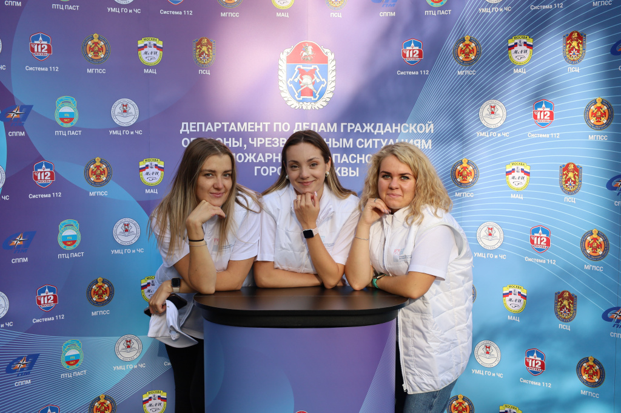

Адрес страницы: http://sppm.mos.ru/presscenter/news/detail/12575503.html
Государственное бюджетное учреждение города Москвы «Специальное предприятие при Правительстве Москвы»

